Az O3 indulásáról szóló EGO-Virgo sajtóközleményhez kapcsolódó képek

A képen a Virgo tükre és annak kerete látható. Mind a tükör, mind a keret a Virgo egyik zajszűrő tornyára (Superattenuator) van felfüggesztve. A tükröt védőréteg fedi (rózsaszínben látható) megakadályozva a porszennyezést a telepítés során. Baloldalon két tükör látható. Ezek annak az érzékelő rendszernek a részei, amelyek a tükör apró termikus deformációit figyelik működés közben. A fekete bevonatú panelek optikai elemeket vesznek körül, hogy elnyeljék a maradék szórt fényt.

Forrás: EGO/Virgo Collaboration/Perciballi
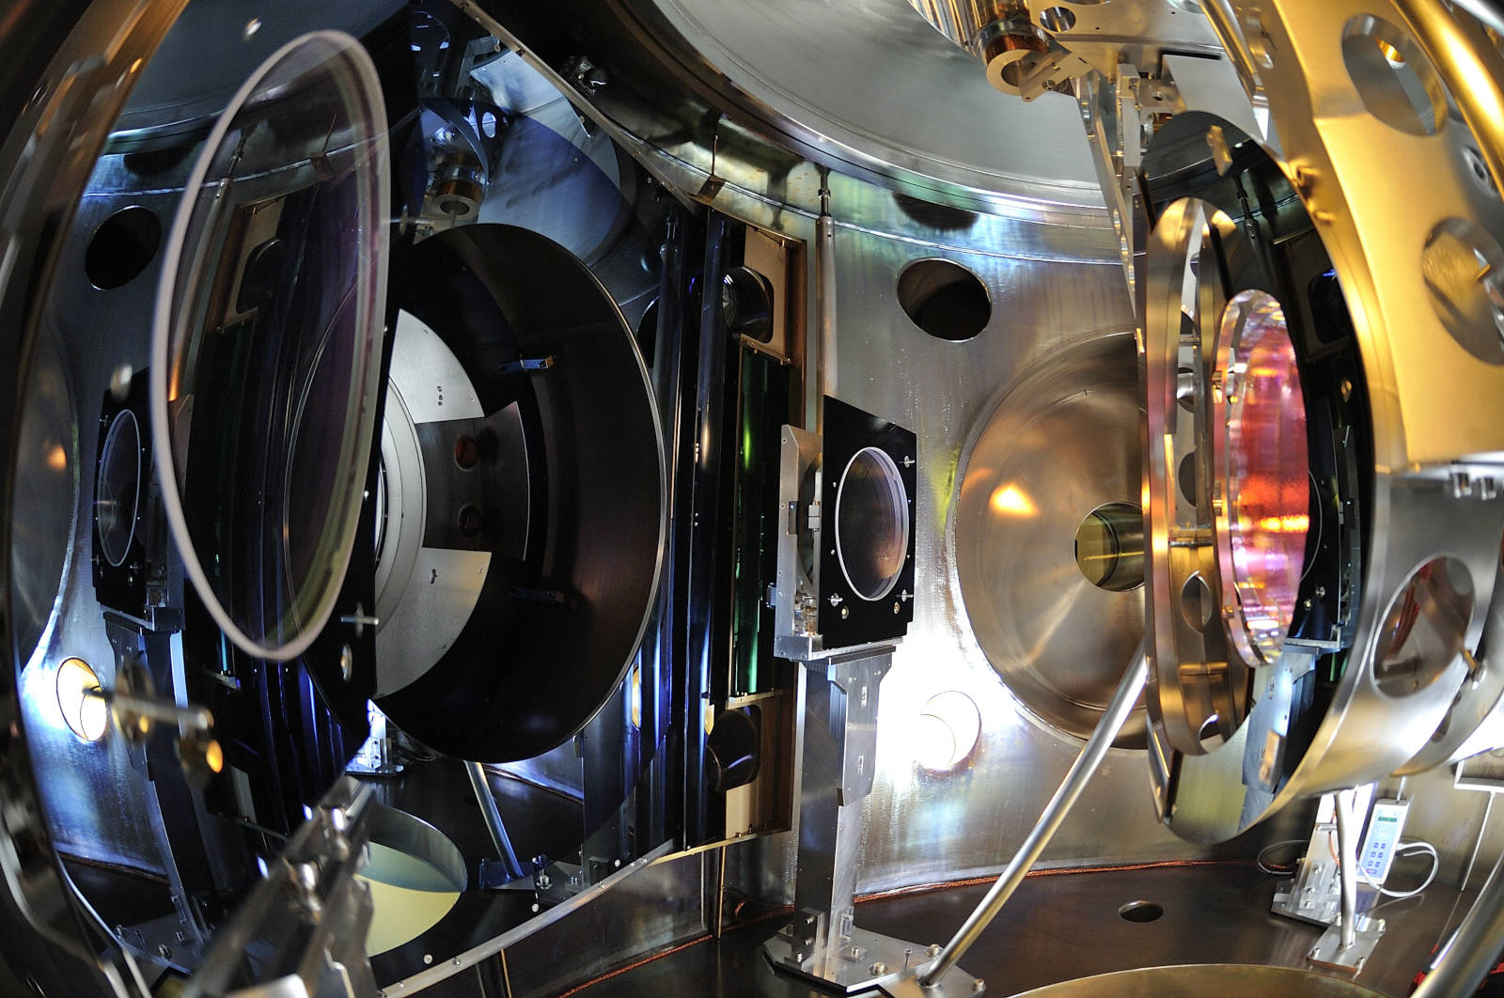
Nagyfelbontású kép: https://owncloud.ego-gw.it/index.php/s/1i6xTL6HoxHu77k

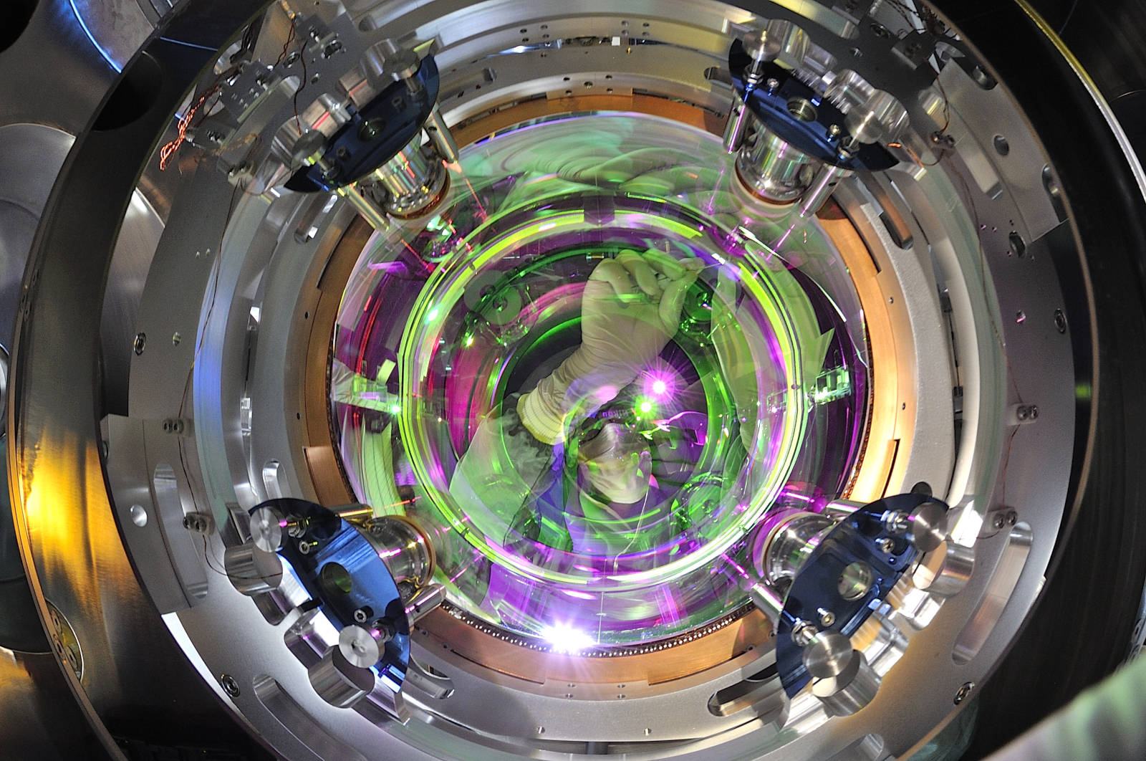

A képen egy felfüggesztett tükör hátoldala látható. A tükör bevonata visszaveri a Virgo lézerének infravörös fényét, de átlátszó a látható tartományban. Egy kutató éppen kioldja a biztonsági rögzítéseket, melyeket a beszerelés alatt használtak. A 42 kg-os tükör négy vékony, olvasztott szilícium-dioxid („üveg”) szállal van felfüggesztve, melyeket a tükör széléhez rögzítettek.

Forrás: EGO/Virgo Collaboration/Perciballi
Nagyfelbontású kép: https://owncloud.ego-gw.it/index.php/s/MntOk1ITEKSLka2

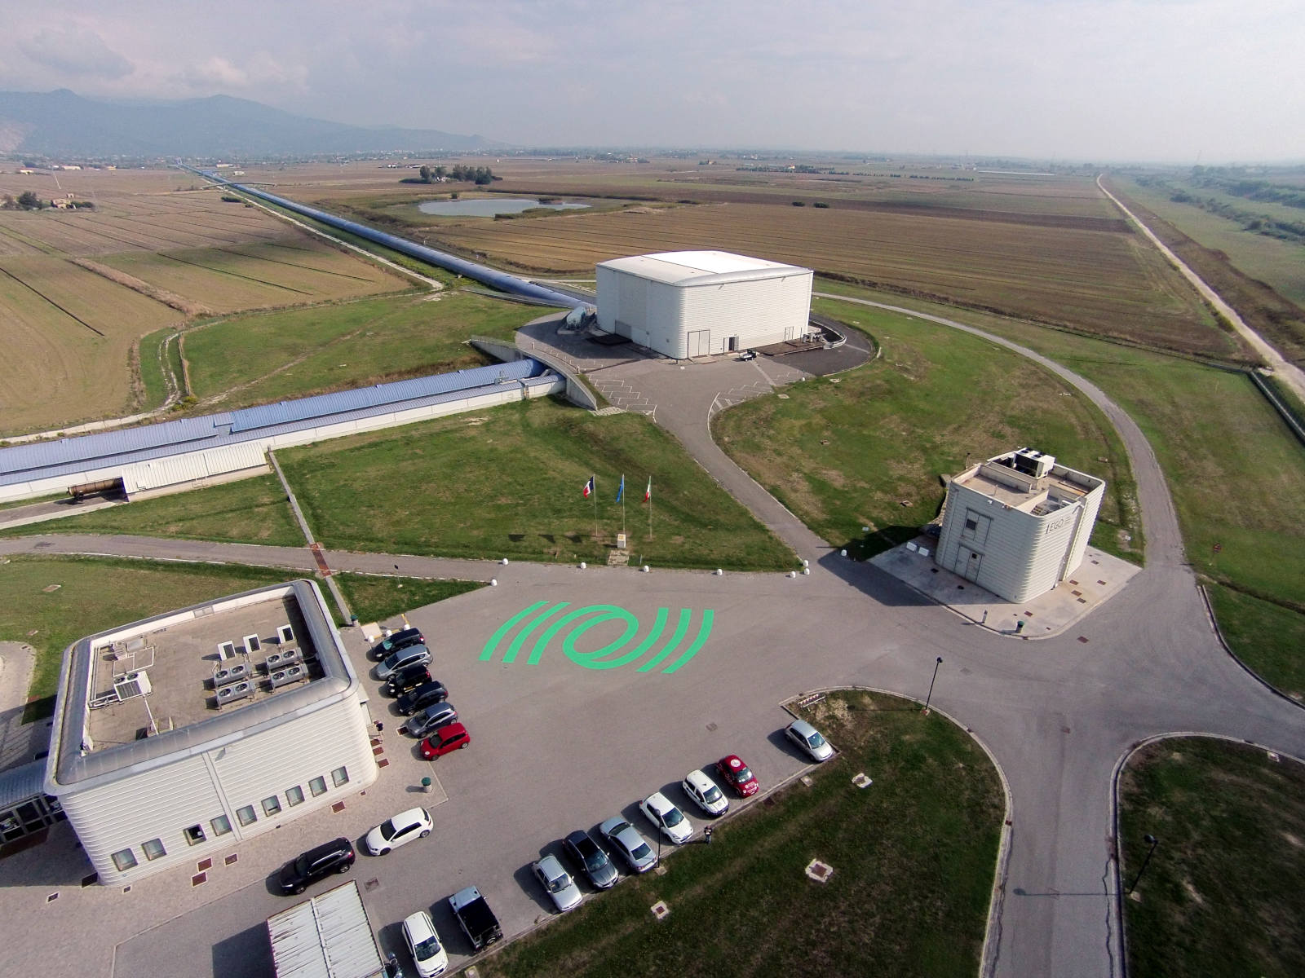

Légifelvétel a Virgo interferométerről az EGO területén, Cascinában (Pisa, Olaszország). A kép a Virgo központi épületét mutatja, amelyben a lézer és a legtöbb optikai elem, valamint ezek felfüggesztése található. Láthatók még a 3 km hosszú északi (felső) és nyugati (bal) karok, amelyeken belül vákuumcsövekben a lézerfény is fut.

Forrás: EGO/Virgo Collaboration
Nagyfelbontású kép: https://owncloud.ego-gw.it/index.php/s/GnHqYiOhQdqNdtN

